Часть 2. Подвижность базового актива
Отказавшись от гипотезы о случайном поведении цен, мы потеряли право на использование термина “волатильность”. Подобно тому, как вероятность является характеристикой только случайных событий, волатильность - это характеристика, применимая только к случайным процессам.
Рассмотрим другую меру активности рынка - подвижность (mobility), которую можно использовать для любых дискретных процессов (рынки всегда дискретны) вне зависимости от их природы.
В каждый момент времени $t_{i}$ на рынке есть две цены – лучшая цена покупки ${Bid}_{i}$ и лучшая цена продажи ${Ask}_{i }$. На основании последовательности этих пар сформируем одномерную последовательность цен ${Price}_{i }$ по простому правилу:
${Price}_{i }=\left\{\begin{aligned}{Bid}_{i} если {Bid}_{i}> {Price}_{i-1 } \\ {Ask}_{i} если {Ask}_{i}< {Price}_{i-1 } \\ {иначе Price}_{i-1 }\end{aligned}\right.$
В любой момент времени цена ${Price}_{i }$ совпадает либо с лучшей ценой покупки, либо с лучшей ценой продажи, либо лежит между ними (Рис 2.1). Можно считать, что это цена, по которой в любое время вполне реально как купить, так и продать актив.
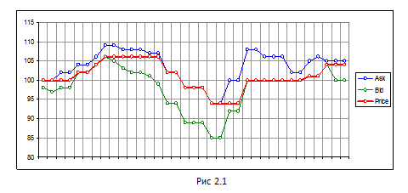
На произвольном интервале времени $∆T= \left[t_{0},t_{k}\right]$ посчитаем сумму квадратов изменений цены актива:
$D_{∆T}=\sum_{i=1}^{n}{{\left({Price}_{i }-{Price}_{i-1 }\right)}^{2}} где n-количество изменений$ (2.1)
Основной единицей измерения времени будем считать 1 торговый день. Назовем подвижностью актива на интервале $∆T$ величину:
$m_{∆T}=\sqrt{D_{∆T}∙1/∆T}$ (2.2)
Множитель $1/∆T$ –это количество интервалов длиной $∆T$, укладывающихся в один торговый день. С его помощью подвижность, посчитанная на произвольном интервале, приводится к стандартной единице измерения подвижности - [пунктов цены в день].
Замечание. Первый непринципиальный вопрос – к чему относить ночной гэп. Я, по договоренности с собой, цену закрытия предыдущего дня считаю ценой ${Price}_{0 }$ текущего дня, то есть ночной гэп отношу к “сегодня”. Второй вопрос – что считать длиной торгового дня – это длина только торгового периода (для FORTS 23:50-10:00=830 мин), или нужно учитывать еще ночь и выходные дни. Я, опять же по договоренности с собой, принимаю длину дня равной 960 мин (ночь у меня длится 960-830=130 мин) и выходные не учитываю.
В течение дня активность рынка может сильно меняться, поэтому введем понятие мгновенной подвижности. Для этого разобьем торговый день на очень короткие непересекающиеся интервалы длиной $∆t_{k}$ (например, 2-минутные) и на каждом из них посчитаем подвижность, назовем ее мгновенной подвижностью и обозначим $m_{k}$.
Мгновенная подвижность характеризует текущую активность рынка. Важно подчеркнуть, что она вполне предсказуема.
Во-первых, она обладает свойством инерционности - последнее измеренное значение $m_{k}$можно использовать в качестве оценки следующего значения $m_{k+1}$. Это иллюстрирует Рис. 2.2.
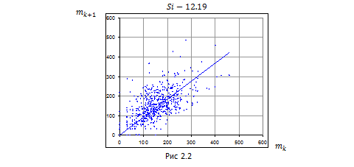
По вертикальной оси отложены мгновенные подвижности фьючерса Si-12.19, посчитанные на 2-минутных интервалах, а по горизонтальной – они же, но со сдвигом на 2 минуты назад. Все интервалы непересекающиеся, поэтому, если бы свойства инерционности не было, то рассеивание было бы круговым, на рисунке же явно просматривается эллипс с большой осью, наклоненной под 45 градусов. (По аналогии с погодой - если сейчас она хорошая, то, скорее всего, останется хорошей и в ближайшие 2 минуты – погода инерционна)
Во-вторых, подвижность предсказуемым образом изменяется внутри торгового дня. Это иллюстрирует Рис. 2.3, на котором приведен график внутридневной мгновенной подвижности фьючерса на индекс РТС и его экспоненциальная сглаживающая.
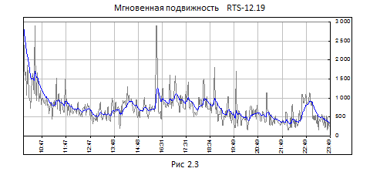
Наибольший пик активности обычно приходится на начало торгов FORTS, следующий – на начало основной сессии в США. (Опять же по аналогии с погодой – по утрам обычно холоднее, чем днем)
И наконец, подвижность предсказуемо увеличивается в моменты выхода новостей.
Это, собственно, все, что необходимо знать о подвижности. В следующей главе перейдем уже непосредственно к опционам.
Замечание 1. Если принятая единица измерения подвижности [пункты цены в день] кажется очень уж экзотической, можно перейти к более привычной размерности, используемой для измерения волатильности $[\% в год]$ по формуле
$$m^{*}= \frac{m∙\sqrt{Days}}{F}∙100$$

Где $F$ – цена базового актива, $Days$ – количество торговых дней в году. Только термин “волатильность” в этом случае лучше брать в кавычки, имея в виду, что это все-таки не волатильность (которой у неслучайного процесса не существует), а подвижность, измеренная в единицах, обычно используемых для измерения волатильности. В случае же согласия с гипотезой о случайном поведении цен получим просто одну из возможных статистических оценок волатильности.

